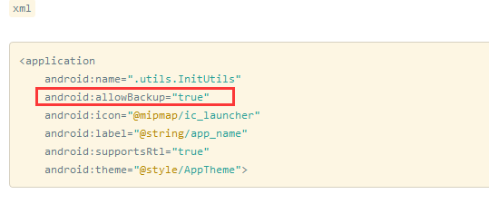
这里红框中的allowBackup表示是否允许备份。
上网搜索，会发现允许备份是个大漏洞。

一般情况下，安卓机允许备份app。操作步骤如下：
- 连接需备份手机，通过管理软件获得要备份app的包名
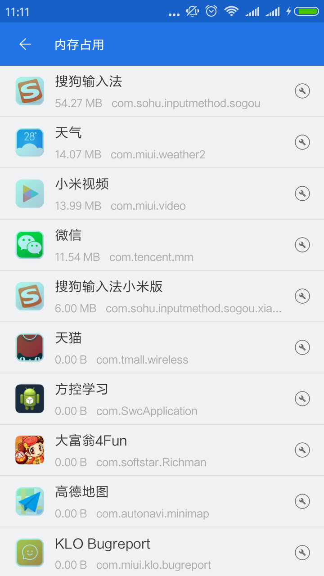
- 输入备份命令
adb backup [-f <file>] [-apk|-noapk] [-shared|-noshared] [-all] [-system|nosystem] [<packages...>]
你可以使用的最基本的命令是很简单的
adb backup -all
它将使用默认方式备份应用和设备的数据（不包含apk）到当前目录下并保存为文件backup.ab
对各个参数的解释：
-f <file>
用这个来选择备份文件存储在哪里，例如-f /backup/mybackup.ab将会使文件存储在根磁盘（Windows的C盘等等）下一个名为backup的文件夹里，并且备份文件名为mybackup.ab
-apk|-noapk
这个决定是否在备份里包含apk或者仅仅只备份应用数据，个人推荐使用-apk以免有的应用在应用市场找不到，如果不使用则默认的是-noapk
-shared|-noshared
这个参数用于决定是否备份设备共享的SD card内容，默认是-noshare，主要包括内部存储中的音乐、图片和视频，因此为保险起见，建议加上-share
-all
这个参数是一种简单地表达“所有应用”的说法，package参数可以选择备份单独的应用，如果你不是备份某个应用，使用-all备份整个系统
-system|-nosystem
这个参数决定-all标签是否包含系统应用，默认的是-system，根据情况可选择是否用-nosystem
<packages...>
如果你知道应用安装包的名称（例如com.google.android.apps.plus），就可以使用该参数备份特定应用。
输入命令后，此时连接的手机会出现如下图提示
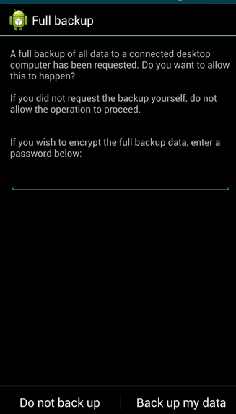
- 确认备份后，会在PC当前路径下看到一个XXX.ad的文件
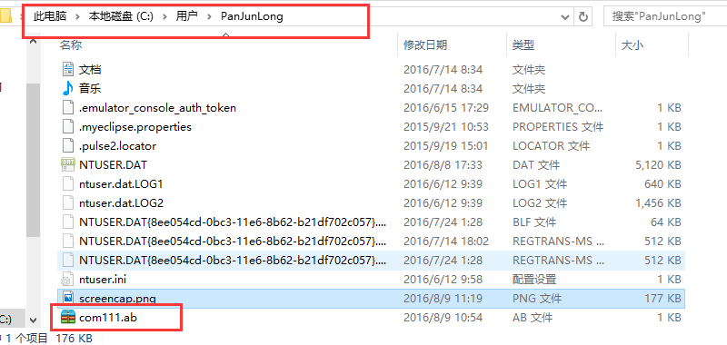
注意：正常的备份文件一般都是MB为单位，这里的1KB，肯定是有问题的。至于原因，尚不清楚

